**1. Introduction:**

Les réseaux électriques ont pour fonction d'interconnecter les centres de production tels que les centrales hydrauliques, thermiques, à gaz et hybrides avec les centres de consommation (villes, usines etc....).

L'énergie électrique produite dans les centrales est transportée en haute tension, voire très haute tension pour limiter les pertes joules (les pertes étant proportionnelles au carré de l'intensité) puis progressivement abaissées au niveau de la tension de l'utilisateur final.

L’exploitation d’un réseau électrique est soumis à quelques règles fondamentales .D’une part, il faut assurer en permanence l’égalité entre la production et la consommation afin de maintenir la fréquence à une valeur constante .D’autre part, il faut transporter la puissance active entre les générateurs et les charges dans les meilleures conditions de qualité et de continuité de service.

**2. L’industrie de l’électricité :**

**Production :**

La production d'électricité se fait au moyen de plusieurs types de centrales conventionnelles tel que :

• hydraulique (utilisant de l’eau pour faire tourner les turbines qui alimentent le générateur produisant un courant électrique)

• thermique (utilisant la vapeur d’eau sous pression produite par la combustion de sources d’énergie fossiles pour faire tourner les turbines)

• nucléaire (utilisant la vapeur d’eau sous pression produite par les réactions d’éléments radioactifs pour faire tourner les turbines).

Comme on le voit dans **figure suivante**, l’électricité est produite dans des génératrices à une tension relativement faible (de 10 000 à 25 000 volts), au moyen de diverses sources d’énergie. Certaines génératrices sont la propriété des entreprises de services publics qui alimentent le consommateur; d’autres appartiennent à des producteurs d’énergie indépendants ou aux abonnés eux-mêmes, en particulier les gros clients industriels. L’électricité produite par les génératrices est portée à une tension plus élevée pour son transport général dans les lignes. Le fait d’exploiter des lignes de transport à haute tension (de 230 000 à 765 000 volts) permet de réduire les pertes d’électricité résultant de l’échauffement des conducteurs et de faire circuler l’énergie de façon peu coûteuse sur de grandes distances. Les lignes de transport sont interconnectées dans des postes de manœuvre et des sous-stations, pour former un réseau de lignes et de postes qu’on appelle le réseau électrique. L’électricité se propage dans le réseau interconnecté des lignes de transport qui relient les génératrices aux charges conformément aux lois de la physique, c’est-à-dire le long des «lignes de moindre résistance», un peu comme l’eau circule dans un réseau de canaux. Lorsque l’électricité arrive près d’une station de distribution, on abaisse la tension pour pouvoir la distribuer aux abonnés. Le réseau de production – transport d’électricité est principalement un réseau à courant alternatif (CA), par opposition au courant continu (CC), car il est plus facile et moins coûteux de convertir la tension dans les réseaux à CA. Certains grands clients industriels ou commerciaux reçoivent un courant de tension intermédiaire (de 12 000 à 115 000 volts), mais la plupart des abonnés résidentiels utilisent des tensions de 110 et 380 volts.



**Figure** : ***Schéma général du réseau électrique.***

**3. Caractéristiques des réseaux d’électricité :**

Une fois produite, il n’est pas économiquement rentable d’emmagasiner l’énergie électrique. Elle doit être produite au moment où la demande se manifeste sur le réseau, qui doit donc avoir accès, à tout instant, à une puissance suffisante pour répondre à la demande.

Un réseau électrique doit fonctionner et être géré comme un système intégré. Les niveaux de tension et la fréquence du système doivent être strictement maintenus à l’intérieur de certains écarts ***(U=Un ± deltaUadm et f=fn±0.1Hz***). Pour assurer l’intégrité physique du système, l’équilibre entre l’offre et la demande, ou entre la production et la distribution, doit être maintenu en tout temps.

Dans la structure traditionnelle de l’industrie, il existe un certain niveau d’interdépendance entre réseaux voisins. Ces interconnexions entre réseaux se font pour des raisons économiques (réduire les coûts, maintenir la fiabilité, permettre des échanges d’énergie, etc.).

**3.1. Les différentes fonctions du réseau électrique général :**

Les principales fonctions du réseau général sont d'assurer la mise en commun de tous les moyens de productions et le transit de puissance entre ces moyens de production et les différents utilisateurs. Des dispositions sont prises afin qu'un incident ou une avarie sur une unité de production ou une ligne de transport n'entraîne en général pas de répercussions au niveau des utilisateurs. Le degré de sécurité recherché entraîne naturellement des conséquences sur les coûts. Des règles de gestion sont fixées aux unités de production, de transport ou de distribution pour rechercher l'optimum entre sécurité et prix de revient. On distingue ainsi plusieurs niveaux de réseaux classés par tension qui assurent diverses fonctions spécifiques.

**3.2. Les différents types de réseaux électriques :**

Il ne suffit pas de produire une puissance électrique dans les centrales, il faut aussi l’amener jusqu’à un utilisateur final. Ainsi pour atteindre l'adéquation entre la production et la consommation, qui se traduit en fin par la performance économique, la structure électrique d’un pays est généralement décomposée en plusieurs niveaux correspondant à différents réseaux électriques. Il est à noter qu’il n’existe aucune structure unique à travers le monde, et que le découpage en plusieurs réseaux avec les niveaux de tension associés peut être différent selon les pays. Mais en général, le nombre de niveaux de tensions est limité à trois; d’ailleurs en 1983 la publication ***C.E.I 38*** a formulé des recommandations pour les niveaux de tension des réseaux **50** et **60 Hz**.

**3.2.1. Le réseau de transport et d’interconnexion :**

La dispersion géographique entre les lieux de production et les centres de consommation, l’irrégularité de cette consommation et l’impossibilité de stocker l’énergie électrique nécessitent un réseau électrique capable de la transporter sur de grandes distances et de la diriger. Ses lignes atteignent des milliers de kilomètres, La finalité de ce réseau est triple :

• une fonction de “***transport***” dont le but est d’acheminer l’électricité des centrales de production aux grandes zones de consommation;

• une fonction ***''d’interconnexion nationale''*** qui gère la répartition de l’offre en orientant la production en fonction de la répartition géographique et temporelle de la demande;

• une fonction “***d’interconnexion Internationale***” pour gérer des flux d’énergie entre les pays en fonction d’échanges programmés ou à titre de secours.



**Figure.2**: ***Schématisation du transport et de la distribution***.

Pour, une puissance donnée, les pertes en ligne par effet Joule sont inversement proportionnelles au carré de la tension : **p =** , avec **u =** tension du réseau, **k =** une constante fonction de la ligne. De plus, les puissances transportées sont telles que l’utilisation d’une tension basse entraînerait des sections de câbles tout à fait inadmissibles. L’usage des tensions élevées se trouve donc imposé malgré les contraintes d’isolement qui se traduisent par des coûts de matériel plus importants, la solution la plus facile étant l’utilisation de lignes aériennes. Dans tous les cas, le choix d’une tension de transport est avant tout un compromis technico-économique, fonction des puissances à transporter et des distances à parcourir, alors la figure suivante montre l'architecture d’un réseau de transport.

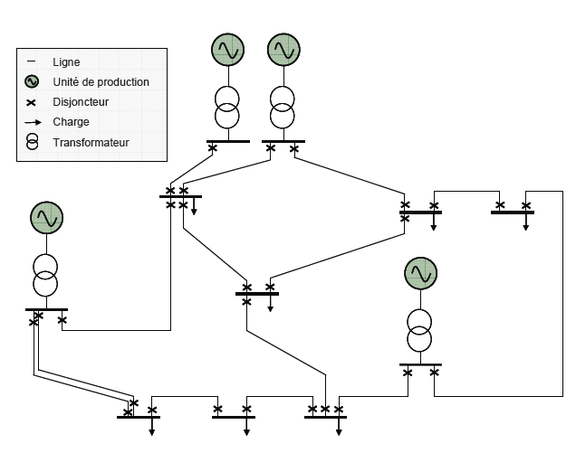

**Figure 3**: ***architecture d’un réseau de transport***

**3.2.2. Le réseau de répartition :**

La finalité de ce réseau est avant tout d’acheminer l’électricité du réseau de transport vers les grands centres de consommation. Ces centres de consommation sont :

*  soit du domaine public avec l’accès au réseau de distribution MT,
*  soit du domaine privé avec l’accès aux abonnés à grande consommation (supérieure à 10 MVA) livrés directement en HT.

La structure de ces réseaux est généralement de type aérien (parfois souterrain à proximité de sites urbains). Dans ce domaine, les politiques de respect de l’environnement et de protection des sites (zones protégées) s’opposent souvent à la construction des lignes. En conséquence, la pénétration du réseau de répartition jusqu'aux zones à forte densité de population est de plus en plus difficile et coûteuse. Les tensions sur ces réseaux sont comprises entre 60KV et 110KV Les protections sont de même nature que celles utilisées sur les réseaux de transport, les centres de conduite étant régionaux.

**II.3.2.3. Le réseau de distribution MT :**

La finalité de ce réseau est d’acheminer l’électricité du réseau de répartition aux points de moyenne consommation (supérieure à 250 KVA en France). Ces points de consommation sont :

*  soit du domaine public, avec accès aux postes de distribution publique MT/BT,
* soit du domaine privé, avec accès aux postes de livraison aux abonnés à moyenne consommation. Le nombre de ces abonnés ne représente qu’un faible pourcentage du nombre total des consommateurs livrés directement en BT. Ils sont essentiellement du secteur tertiaire, tels les hôpitaux, les bâtiments administratifs, les petites industries, ...

La structure est de type aérien ou souterrain. Les tensions sur ces réseaux sont comprises entre 5.5 KV et 30 kV. Les protections sont moins sophistiquées que dans le cas des réseaux précédents.

**II.3.2.4. Le réseau de distribution BT :**

La finalité de ce réseau est d’acheminer l’électricité du réseau de distribution MT aux points de faible consommation dans le domaine public avec l’accès aux abonnés BT. Il représente le dernier niveau dans une structure électrique. Ce réseau permet d’alimenter un nombre très élevé de consommateurs correspondant au domaine domestique. Sa structure, de type aérien ou souterrain, est souvent influencée par l’environnement. Les tensions sur ces réseaux sont comprises entre 100 et 440 V.

**II.3.3 La planification des réseaux :**

La mise en place et l’évolution de la structure d’un réseau d’alimentation électrique d’un pays correspond aux opérations de planification. Pour les réseaux de transport et de répartition, ces opérations sont généralement centralisées, car :

*  les décisions menant à une modification de la structure de tels réseaux, par exemple l’introduction d’un nouveau poste HT/MT, imposent la prise en compte de nombreux paramètres techniques et économiques;
*  le nombre de ces paramètres avec leurs interactions éventuelles nécessite l’assistance d’outils informatiques, l’utilisation de base de données et de systèmes experts. Pour les réseaux de distribution MT et BT, la planification est par contre souvent décentralisée.

**II.3.4 Les différents schémas des réseaux électriques :**

Plusieurs topologies existent :

* topologie boucle fermée,
* topologie boucle ouverte, de type maillé simplifié,
* topologie boucle ouverte,
* topologie radiale.

D’autres topologies sont aussi appliquées, par exemple la double dérivation. Bien qu’aucune ne soit «normalisée», les distributeurs s’appuient sur deux topologies de base : radiale et boucle ouverte.

**a). Schéma radial :**ce schéma est aussi appelé en antenne. Son principe de fonctionnement est à une seule voie d’alimentation. Ceci signifie que tout point de consommation sur une telle structure ne peut être alimenté que par un seul chemin électrique possible. Il est de type arborescent (figure 4). Cette arborescence se déroule à partir des points d’alimentation, qui sont constitués par les postes de distribution publique HT/MT ou MT/MT. Ce schéma est particulièrement utilisé pour la distribution de la MT en milieu rural. En effet, il permet facilement, et à un moindre coût, d’accéder à des points de consommation de faible densité de charge ( 10 KVA) et largement répartis géographiquement ( 100).

**b).Schéma en boucle ouverte *:*** il est aussi appelé coupure d’artère. Son principe de fonctionnement est à deux voies d’alimentation. Ceci signifie que tout point de consommation sur cette structure peut être alimenté par deux chemins électriques possibles, sachant qu’en permanence seul un de ces deux chemins est effectif, le secours étant réalisé par cette possibilité de bouclage (disjoncteur de couplage). Dans un tel schéma, il y a toujours un point d’ouverture dans la boucle (d’où le nom de boucle ouverte aussi utilisé pour cette solution), ce qui revient à un fonctionnement équivalent à deux antennes. Le schéma de type unifilaire est évidemment une boucle sur laquelle sont connectés les points de consommation (**figure 4.**) qui peuvent être des postes de distribution publique MT/BT, et/ou des postes de livraison pour un abonné en MT. Chaque point (entre 15 et 25 points par boucle) est raccordé sur la boucle par deux interrupteurs MT. Tous ces interrupteurs sont fermés, excepté l’un d’eux qui constitue le point d’ouverture de la boucle et définit le chemin d’alimentation pour chaque point de consommation. Ce point d'ouverture peut être déplacé dans la boucle, en particulier lors des manœuvres de reconfiguration de réseau faisant suite à un défaut. Très souvent ce schéma est associé à une distribution de type souterrain. Il est typiquement utilisé en milieu urbain à forte densité.

**c). Schéma en double dérivation *:*** ce schéma peu utilisé, il est présenté par la figure **4**. Le principe mis en œuvre est le suivant :

le réseau MT est dédoublé, il comporte deux circuits A et B normalement en permanence sous tension, tout poste MT/BT est raccordé sur les deux câbles MT («A» et «B»), mais n’est effectivement connecté qu’à un seul câble (interrupteur MT fermé sur le câble «A»), est équipé d’un automatisme local simple, en cas de défaut sur le câble «A», l’automatisme détecte l’absence de tension sur ce câble, vérifie la présence d’une tension sur le câble «B» et donne alors des ordres d’ouverture pour un interrupteur MT puis de fermeture pour l’autre interrupteur MT.

**d)*.* Schéma maillé *:***

Les réseaux maillés sont des réseaux où les liaisons forment des boucles réalisant une structure semblable aux mailles d'un filet (**figure.5**). Cette structure nécessite que toute les liaisons soient capables des surcharges permanentes ou momentanées (généralement vingt minutes, c'est-à-dire le temps de procéder à certaines manœuvres, tant sur la structure du réseau que sur les moyens de production – éventuellement de consommation). Les transits de puissance sur les branches élémentaires dépendent principalement des réactances des éléments du circuit; on ne peut les modifier qu'en ouvrant certaines liaisons ou en répartissant les départs d'un même poste sur des jeux de barres électriquement séparés

**Figure.4**: ***Les deux schémas de base d’un réseau radial (ou en antenne) et en boucle ouverte***



**Figure.5**: ***Schéma de distribution en double dérivation.***

.

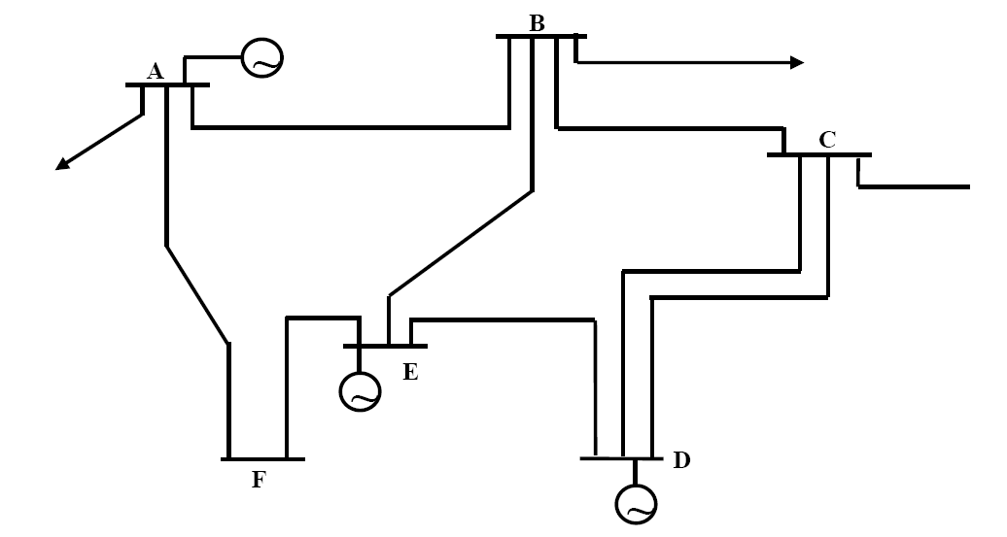**Figure.6*: Schéma de principe d'un réseau maillé.***

**5. Les postes de distribution de l'énergie électrique :**

Les différentes branches des réseaux (lignes aériennes, souterraines, transformateurs) sont interconnectées au niveau d'un certain nombre de nœuds dénommés "postes". La partie centrale de chaque poste est constituée par un ou plusieurs jeux de barres exploités à une tension déterminée et auxquels chaque branche est raccordée par l'intermédiaire d'un appareil de coupure qui permet de la séparer du réseau. La présence de plusieurs jeux de barres exploités à la même tension dans un poste permet de répartir éventuellement les différentes lignes sur chacun d'eux, ce qui conduit à disposer de plusieurs "sommets électriques" dans ce poste si l'on déconnecte électriquement ces deux jeux de barres. Cette possibilité est fréquemment utilisée pour modifier la topologie des réseaux **(figure 6**).

**II.5.1 Structure des postes :**

L'ensemble des appareils de coupure ou d'isolement (disjoncteurs et sectionneurs), ainsi que l'appareillage de mesure et de protection propre à une liaison, sont regroupés dans une "cellule". Outre les jeux de barre, un poste comporte donc autant de cellules que de liaisons qui y sont raccordées. Le plus souvent, un poste comporte un, deux, voire trois jeux de barres. Il est ainsi possible de constituer des nœuds, ou des sommets séparés, que l'on peut éventuellement relier entre eux par l'intermédiaire d'une liaison courte, comportant des organes de coupure et d'isolement (disjoncteurs et sectionneurs), et appelée couplage.

**5.2. Postes de livraison MT et MT/BT *:*** dans le cas général, il s'agit d'un poste MT/BT. Ça peut être également sans transformation, un poste alimentant un sous-réseau MT sur lequel se trouvent raccordés les postes MT/BT d'utilisation.

**5.3. Eléments constitutifs d'un poste et leurs fonctions :** un poste MT/BT comprend essentiellement:

• Les appareillages MT principaux,

• Le transformateur MT/BT,

• L'appareillage de protection BT,

• L’appareillage de comptage.

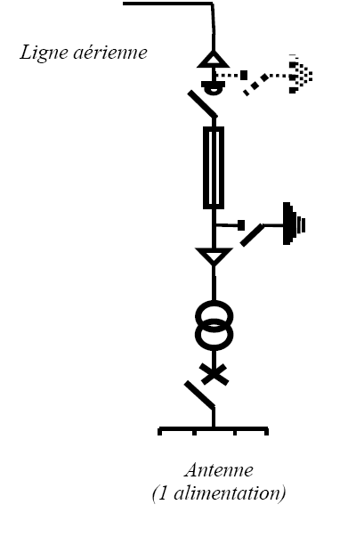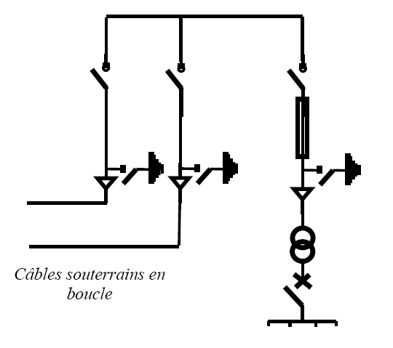

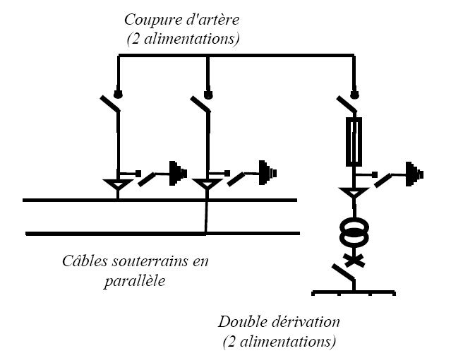

**Figure II.7**: ***Exemples des différents types de postes MT/BT***.

**5.3.1. Principaux appareillages d'un poste MT/BT :**

L'appareillage isole, commande ou protège tout ou partie d'un réseau MT. C'est l'importance et la réparation de la puissance fournie qui déterminent l'emploi d'un appareillage particulier et sa présence au niveau du poste. L'appareillage est installé en "cellules" constituant un "tableau" ou un poste. Ces cellules peuvent être de deux types:

• Cellule à enveloppe métallique (**type protégé),**

• Cellule de type "**ouvert",** dont les appareillages sont visibles depuis l'extérieur de la cellule.

**5.3.2. Transformateur MT/BT :**

Il est destiné à adapter le niveau de tension du réseau au niveau souhaité pour l'utilisation.

Les caractéristiques du transformateur sont fonction de la puissance et du rapport de transformation, du choix du régime du neutre en BT et des règles de protection contre l'incendie.

Le transformateur de puissance est l'un des dispositifs les plus importants et les plus chers d'un réseau du système d'alimentation. La fiabilité du transformateur est essentielle pour secourir le fonctionnement du système, en particulier étant donné qu'ils sont si chers, une grande unité de 400-kv peut excéder 2 millions d'Euros.

On peut utiliser le transformateur pour séparer ou isoler des portions de réseaux ayant même tension. A chaque fois que l'on doit adapter une tension alternative, on fait appel au transformateur qui a un excellent rendement surtout aux fortes puissances.

**II.5.3.3 Les appareils de protection :**

1. **Le fusible *:*** un fusible est un appareil de connexion dont la fonction est d’ouvrir par la fusion d’un de ses éléments (conçus et calibrés à cet effet) le circuit dans lequel il est inséré. Il interrompt le courant lorsque celui-ci dépasse, pendant un temps suffisant, une valeur précisée.
2. **Le relais électromagnétique :** le relais électromagnétique assure la protection contre les courts circuits.

En cas de surintensité brutale, l’armature mobile est attirée et elle commande l’ouverture des contacts. Le réglage s’effectue en augmentant ou en diminuant l’entrefer.

1. **Le disjoncteur différentiel *:*** ce disjoncteur est utilisé, en particulier, chez les abonnés, il a pour rôle d’assurer :

- la protection des circuits contre les surintensités dues aux surcharges ou aux court-circuits

- la protection des personnes contre les contacts indirects (fuites de courant à la terre)

**II.5.3.4 Comptage :**

Le comptage mesure les quantités d'énergie livrée et la puissance appelée selon les modalités du contrat tarifaire. L'évolution de la tarification de l'électricité entraîne l'adaptation de la composition des tableaux de comptage, dont les caractéristiques diffèrent selon le niveau de puissance appelée. Il est construit et exploité de manière à ce que la perte d'un ouvrage (ligne, câble, transformateur,….), consécutive à une avarie, n'ait pas de répercussions sur la continuité du service. Il s'agit de la règle dite "n-1". La perte simultanée de deux ouvrages dans une même région n'est généralement pas envisagée (la situation sera alors dite "n-2"); on estime donc implicitement que la probabilité d'un tel événement est suffisamment faible pour que l'on puisse la négliger. L'application de la règle "n-1" conduit en particulier à alimenter les postes sources des réseaux MT (postes HT/MT) par au moins deux lignes. Par ailleurs, ces postes sont le plus souvent équipés d'au moins deux transformateurs, pour qu'en cas de défaillance de l'un d'entre eux, la totalité de la puissance appelée puisse être reprise par les autres, au prix éventuellement d'une surcharge aux heures de pointe.